Parteien zur Landtagswahl

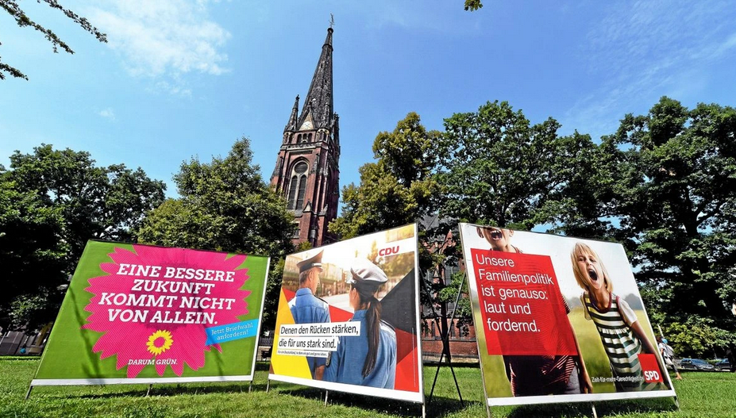

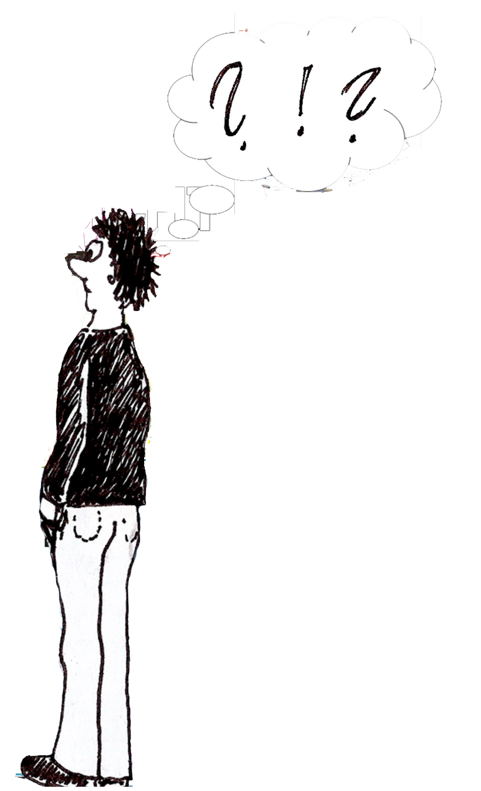 Quelle:https://www.thueringer-allgemeine.de/politik/article233052431/Parteien-in-Thueringen-sorgen-sich-um-ihre-Wahlplakate.html

Ähhmm… Wen soll ich denn jetzt wählen?!?

Stellt euch vor, ihr gründet eine Partei, die Wähler/innen in eurem Alter ansprechen und von diesen gewählt werden möchte. Welche Themen sind euch wichtig?



**M2 – M5 – Niveau I**

**Parteien zur Landtagswahl in Thüringen: Tipps für die Internetrecherche**

Eine informative Quelle zu den zur Wahl stehenden Parteien und deren Programmen:

<https://www.bpb.de/politik/wahlen/wahl-o-mat/>

Auf diesen Webseiten findet ihr Informationen über die Parteien, die aktuell im Landtag von Thüringen vertreten sind:

<https://www.die-linke-thueringen.de/start/aktuell/>

<https://www.cdu-thueringen.de/>

<https://www.afd-thueringen.de/>

<https://www.spd-thueringen.de/>

<https://gruene-thueringen.de/>

<https://www.fdp-thueringen.de/>

Weitere Informationen auf der Seite der Landeszentrale für politische Bildung in Thüringen:

<https://wahlen.thueringen.de/>

**Steckbrief:**

**M3 – Modul 5 – Niveau I**

**Parteien zur Landtagswahl in Thüringen**

Name der Partei: Logo:

____________________________________________________________________

Gründungsjahr und Mitgliederzahl:

____________________________________________________________________

Spitzenkandidat/Spitzenkandidatin:

____________________________________________________________________

____________________________________________________________________

Themen, die der Partei besonders wichtig sind:

____________________________________________________________________

____________________________________________________________________

____________________________________________________________________

____________________________________________________________________

____________________________________________________________________

Was uns noch wichtig ist:

____________________________________________________________________

____________________________________________________________________

____________________________________________________________________